Урок № 10

для 9 класу

Тема: Легка атлетика

Завдання:

1.Вчити техніку метання малого м'яча;

2.Закріпити навички у виконанні СВ ЛА;

3.Повторити техніки бігу (низький старт, розбіг , біг по дистанції);

4. Вчити стрибки у довжину з розбігу.

5. Ознайомити з передачами та зупинками м’яча у футболі

Хід заняття:

1.Закріпити навички у виконанні СВ ЛА;

<https://www.youtube.com/watch?v=dhRlpmoTq74&t=28s>

2.Повторити техніки бігу (низький старт, розбіг , біг по дистанції);

<https://www.youtube.com/watch?v=hYqdSbIlwkQ>

3.Вчити техніку метання малого м'яча;

<https://www.youtube.com/watch?v=dhRlpmoTq74&t=28s>

4. Вчити стрибки у довжину з розбігу способом «зігнувши ноги»

Стрибок у довжину «зігнувши ноги»

<https://www.youtube.com/watch?v=P-aauuyOqRo>

Стрибок „зігнувши ноги” є найпростішим способом стрибків. Після відштовхування і стрибка в „кроці” махова нога опускається вниз, поштовхова приєднується до неї і обидві ноги підтягуються до грудей, руки опускаються вниз. Перед приземленням стрибун, намагаючись вивести ноги якомога далі вперед, випрямляє їх, одночасно відводячи руки назад.

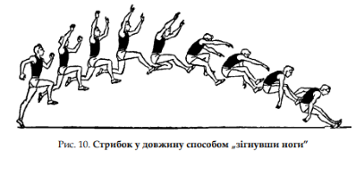

5. Ознайомити з передачами та зупинками м’яча у футболі

<https://www.youtube.com/watch?v=bLmcpHcvSm0>

Домашнє завдання:1. Які дії спортсмена після відштовхування і стрибка?2.Що робить стрибун перед приземленням?3. .Як утримується м’яч та граната при метанні? 4. Яке положення тулоба приймає метальник перед кидком?

БЖД.Різновиди ходьби.Повільний біг 4 хв. Комплекс ЗРВ.Спеціальні бігові та стрибкові вправи. Повторний біг 2 х 60 м. Стрибки у довжину з розбігу способом «зігнувши ноги. Метання малого м\*яча.Передача та зупинка м\*яча у футболі.